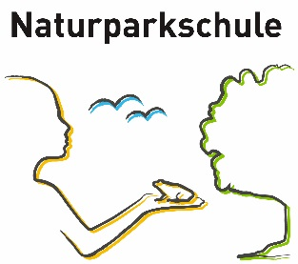

Beobachtungsaufgabe
Blattaustrieb bei Bäumen
- Suche dir einen Baum in maximal 15 Min. Gehdistanz zu deinem Haus. Versuche zu bestimmen, um welche Art Baum es sich handelt. Vielleicht gelingt dir dies erst, wenn der Baum wieder Blätter hat. Falls du keinen Baum findest, entscheide dich für einen Strauch.
Auf der Südseite solltest du einen Ast bequem erreichen können. Die Südseite ist dort, wo die Sonne am Mittag direkt draufscheint. Markiere diesen Ast mit einem Stück Schnur.
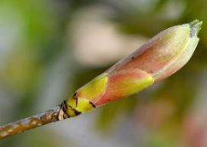
- Besuche den Baum alle 2 Tage und beobachte genau. Halte deine Beobachtungen fest. Das Beobachtungsprotokoll auf Seite 2 hilft dir dabei.
- Zeigen sich an 3 Orten im Baum erste grüne Spitzen der neuen Blätter? (Nicht alle am gleichen Ast!) Diese Phase nennt man Knospung. Schreibe das Datum auf. (Vielleicht ist diese Phase bei deinem Baum schon vorbei. Dann lässt du diesen Punkt einfach weg.)
- Beobachte an deinem Ast die vordersten 4 Knospen. Sind die Knospen grösser geworden? Schreibe auf, an welchem Datum sich das erste Grün zeigt. (= Knospung)
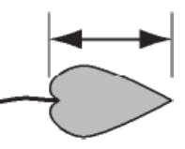
- Wenn sich die ersten Blätter zeigen, beginne mit Messen. Miss das Blatt ohne Stiel vom Blattgrund bis zur Spitze. Gehe dabei vorsichtig vor. Die Blätter sind noch ganz zart.
Trage deine Beobachtungen in das „Beobachtungsprotokoll Austrieb“ ein.
- Wiederhole die Messung alle 2 Tage, bis die Blätter nicht mehr grösser werden. Entferne die Schnur nun wieder vom Ast.
- Wieder zurück in der Schule vergleicht ihr eure Daten untereinander. Welche Baumart hat zuerst ausgetrieben? Gibt es Unterschiede innerhalb der gleichen Art?

Zum Weiterforschen:
Für den Austrieb einiger Pflanzenarten interessieren sich auch die Fachleute. Sie nennen dieses Teilgebiet der Biologie Phänologie. Falls du deine Daten mit anderen Beobachtern und den Fachleuten teilen möchtest, kannst du diese bei www.PhaenoNet.ch eingeben. Dort findest du auch weitere Informationen zur Phänologie und zum Beobachten.

Bilder: www.phaenonet.ch

Beobachtungsprotokoll Austrieb
Baumart:
Beobachtungsstandort:
Datum Knospung:

Blattentwicklung:
Schreibe die Länge des Blattes in mm auf. Falls noch keine Blätter vorhanden sind, nutze diese Begriffe:
ruhend = An der Knospe hat sich nichts verändert. Sie ist fest verschlossen
anschwellend = Die Knospe ist dicker und grösser geworden.
Knospung = Das erste Grün zeigt sich.
verloren = Die Knospe / das Blatt ist abgefallen, wurde abgefressen…
Datum | Knospe / Blatt 1  (ruhend, anschwellend, Knospung, Länge in mm, verloren) | Knospe/Blatt 2 | Knospe/Blatt 3 | Knospe/Blatt 4
Führe die Tabelle auf einem neuen Blatt weiter.

